4. WOCHE / 4. TEDEN 10. April
Moji drage učenke in učenec Tajib!
In že smo v 4. tednu vašega samostojnega učenja. Videli ste, da se je urnik spremenil in imamo po novem DVE uri v petek. Spet ste mi poslali izdelke in slikice vašega učenja. Zelo lepo ste opravili. Ponosna sem na vas in pridno nalagam v vaše osebne mapice. Eni pa imate še PRAZNE. Prosim potrudite se, da bom lahko kaj naložila.
Zdaj pa pogumno naprej. Ali veste, da imajo vaši avstrijski sovrstniki že velikonočne počitnice ; OSTERFERIEN . In prav je, da se tudi mi nekaj naučimo o veliki noči.
Torej NAMEN tega tedna je:
- Naučim se vsaj 8 besed na temo OSTERN

TOKRAT SI V ZVEZEK ZAPIŠITE TAKŠEN NASLOV in zapišite datum 10. April
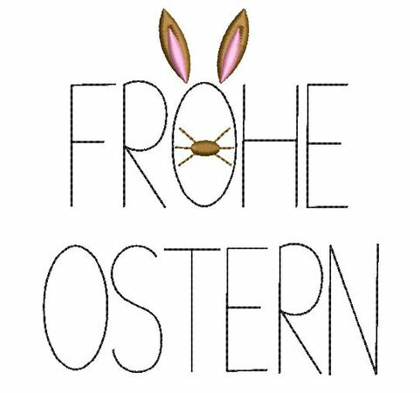

Poglejte si ta filmček : https://www.youtube.com/watch?v=ZYhM7XA-zX0

Poglejte filmček še enkrat in za govorcem ponavljajte besede:
das Osterei, die Osterglöckchen, der Osterhase, die Osterkerze. das Ostergebäck, das Osterlamm, das Osternest
Besede prepišite v zvezek in pravilno dopišite slovenski pomen: velikonočno gnezdo, velikonočni zajček, velikonočni zvonček, velikonočno jajce, velikonočna sveča, velikonočno pecivo, velikonočno jagnje

Narišite velikonočno košaro; Osterkorb
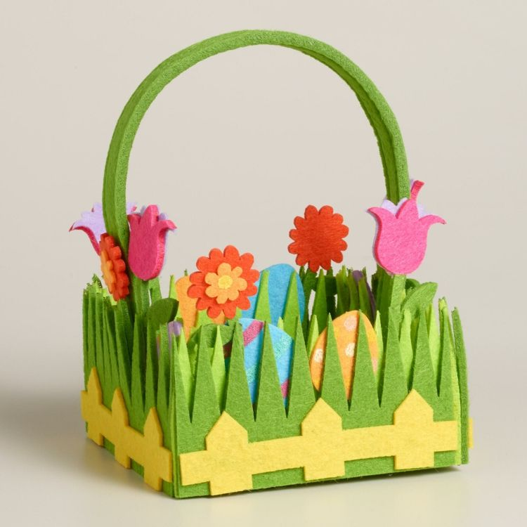

Poslušajte, pojte velikonočne pesmi in zraven zaplešite ter se poslikajte in mi pošljite kakšno sliko.

Pesmi: https://www.youtube.com/watch?v=toy8WOmKjik

Uspešna bom, ko bom znala poimenovati in zapisati ter povezati s sliko vsaj 6 besed na temo OSTERN.

Veliko pisanih pisank in sladkih zajčkov vam želi vaša učiteljica Bernarda, ki vas zeeeeelo pogreša

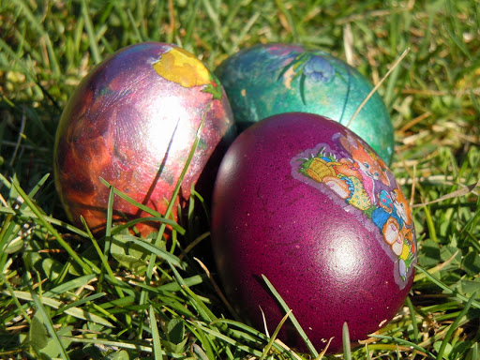

VIELE BUNTE OSTERN EIER

